Cookies banane chocolat flocons d’avoine
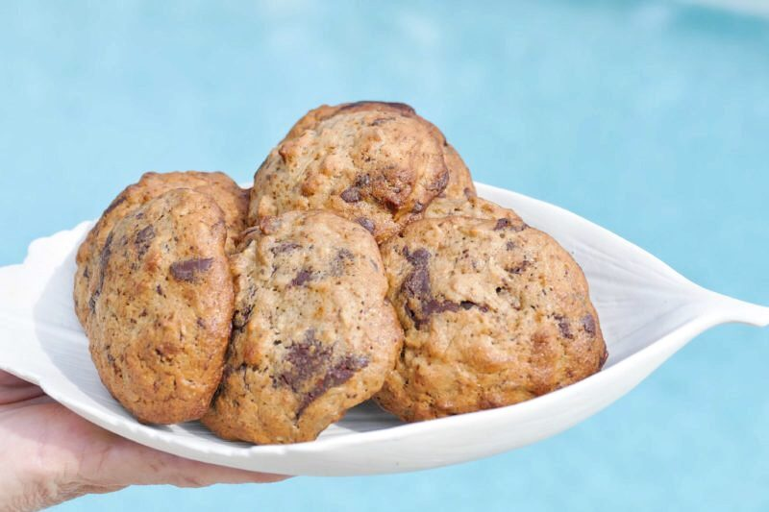

Ingrédients (20 cookies):
100 g de farine, 80 g de beurre, 35 g de sucre en poudre, 35 g de sucre Rapadura, 1 œuf, 1 banane, 50 g de flocons d'avoine, 100 g de chocolat, 50 g d'un mélange (ou pas) de noix/amandes/noisettes, 1 pincée de sel, 1 cuil. à c. de bicarbonate de soude (ou levure chimique)
Préparation:
Mettre les sucres et le beurre mou dans la cuve du batteur (ou un saladier). Fouetter jusqu'à ce que le mélange blanchisse; avec le sucre Rapadura, le mélange deviendra seulement plus clair mais n'attendez pas quelque chose de jaune pâle!
Incorporer l'œuf et la pulpe de banane écrasée.
Mélanger farine, flocons d’avoine, sel et bicarbonate dans un saladier. Verser dans le mélange précédent.
Ajouter les fruits secs grossièrement concassés et le chocolat réduit en petits morceaux. Bien mélanger.
A l'aide de 2 cuillères, prélever des boules d'environ 4 cm et les déposer sur une plaque recouverte de papier sulfurisé.
Enfourner à 190 °C pendant 12 ou 13 minutes en surveillant la couleur. Sortir dès que les cookies ont pris une belle couleur dorée. Laisser refroidir sur grille.
NB: La banane peut avoir un effet humidifiant et les cookies peuvent perdre leur croustillant le lendemain; pas grave du tout, repassez-les 2 minutes au four chaud, ils seront comme neufs ^^
www.assiettesgourmandes.fr

